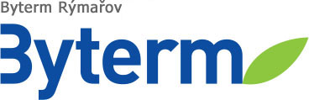
Byterm, příspěvková organizace
Palackého 1178/11, 795 01 Rýmařov,
XXXXXXXXXXXX, IČO: 452 34 671.
XXXXXXXXXXXXXXXXXXXXXXXXX
XXXXXXXXXXXXXXXX

DODAVATEL
OBJEDNÁVKA |  |  | Ludvas Trade s.r.o.  Celní 561/27  793 95 Město Albrechtice  IČ: 29390711
Číslo | 53/2022
Ze dne | 09.06.2022

Objednáváme u vás opravu kanalizační šachty u objektu
Sokolovská č. 33 (bývalá Prima), Rýmařov.

cena bez DPH 99.979,00 Kč
DPH 21% 20.995,59 Kč
cena celkem 120.974,59 Kč

termín realizace do: 31.08.2022

Předem děkuji. Akceptace objednávky

Bc. Ivana Pavlovcová
ředitelka organizace

